臺南市104年度特殊教育專業團隊服務實施計畫
一、依據：特殊教育、特殊教育法施行細則暨特殊教育支援服務與專業團隊設置及實施辦法辦理。
二、目的：落實學生個別差異，透過特殊教育相關專業服務，以提升特教學生教學品質促進生活、學習基本技能以達有效學習之目標。
三、指導單位：教育部國民暨學前教育署
主辦單位：臺南市政府教育局
承辦單位：本市特殊教育資源中心

四、服務對象：本市學前及高級中等以下學校經特殊教育學生鑑定及就學輔導會鑑定安置之特殊教育學生，具有相關專業團隊服務需求，並經家長同意接受服務者。
五、服務內容：由相關專業人員依學生特教需求，結合特教教師、特教生家長、個案導師、相關人員等共同參與，提供統整性特教相關專業服務，包括個案評估、輔具或訓練建議，協助擬定學生個別化教育計畫，指導學生家長或教師配合執行治療訓練等。
六、服務地點：特殊教育學生之教育場所。

七、實施流程：
時間 | 內容說明 | 備註
104.1. | 各校請於1/19-27上網提報申請專業服務，並寄送相關專業團隊服務審核表及特教通報網申請總表。 | 請參照第八點
104.2. | 專任治療師評估學生能力。 | 紙本初審後，視個案能力需要至現場評估。
104.3. | 核定時數發文到各校。 | 以審核通過的服務人數為參考依據。
104.3.-104.12. | 治療師到校服務，參與IEP會議，並依IEP提供相關專業服務。已包含於核定時數內。 | 市立學校每位治療師每校每年有1小時IEP鐘點費。
104.11. | 兼任治療師服務時數須在11月底前執行完畢，11月27日前需全部核銷完畢。

八、學校申請方式
- 詳實填寫「特殊教育相關專業服務審核表」(附件1)。
- 由個案特教輔導教師依學生需求，至特教通報網(www.set.edu.tw)新增需專業服務之個案(操作流程：登錄特教通報網(www.set.edu.tw)→點選「專業服務」→點選「申請專業服務」→點選「新增申請學生」→點選「專業類別」)勾選需要哪類專業服務。
- 通報網操作後列印所有學生之申請總表(操作方式如附件4)，並與附件3之審核表一併寄至負責該區的特教中心(東、中西、北、南、安平、安南區請寄至永華特教中心；新營、曾文、北門、新化、新豐區請寄至民治特教中心)。
九、專業人員服務方式
- 兼任治療師固定專責服務之學校時數依經費及學生需求核發ㄧ年度的時數並依教育階段漸減，並預留時數供下學期新個案評估使用(含IEP會議1小時；每位治療師1小時800元整。依各校核定時數核撥至兼任治療師固定專責服務之學校。)
- 兼任治療師於每次到校服務後請確實填寫印領清冊暨服務證明表(附件1)，並請學校相關人員簽章。
- 專任治療師將排時程到各固定專責學校服務。
- 兼任治療師由特教中心公告甄選並由服務學校發給聘書(附件2)。
- 每次治療服務結束後，務必填寫特教通報網專業服務內容，並由個案所屬學校考核之，若成效不彰者得由特教中心專業團隊負責人更換之。

十、督導與考核
- 教育局組成督導小組，針對學校及專業人員兩端確實執行相關作業之督導，以評估兩端之合作成效，並於期末召開專業團隊檢討會議討論改進：
- 督導學校端：針對專業服務之申請流程、特教通報網之線上操作、兼任治療師之費用申請流程進行督導，並每年給予其考核。
- 督導專業人員端：針對實際服務及特教通報網之紀錄登錄狀況等進行督導，不適任者則經特教資源中心評估後進行更換專業人員；每年度教育局端舉辦專業團隊之相關講座，並檢核所聘任之專業人員每年應參加特教知能研習至少達6小時，以擴充其專業團隊之相關知能。
- 兩區特教資源中心分區域督導各校及專業人員相關專業團隊服務之運作：
- 永華特教資源中心：負責東、中西、北、南、安平、安南區內所屬國民中小學含附設幼兒園及公私立幼兒園。
- 民治特教資源中心：負責新營、曾文、北門、新化、新豐區內所屬國民中小學含附設幼兒園及公私立幼兒園。
- 學校端及專業人員端需於服務後1個月內填寫特教通報網之績效評估表，兩端針對專業團隊之執行模式進行雙向督導。
十一、相關注意事項
- 學校端
- 特教老師或個案導師應在場了解專業人員輔導重點及教學應配合事項，並邀請家長到校參與(特別是初評)。
- 請配合提供專業人員實施學生訓練或輔導所需之場所或教具。(如器材、玩具等)。
- 請提供學生IEP、學習及輔導紀錄等相關資訊與治療師討論，並將其建議融入平時教學中。
- 申請服務之承辦教師請主動跟治療師協調服務時間，並於保障學生服務品質之原則下，確保學生權益，請治療師確實紀錄服務時數，並掌控及安排服務時間，務必請在時限內將所有服務時數皆服務完畢。建議10月底之前之經費執行率需達80%，並於11月底完成核銷。
- 請承辦教師聯絡治療師約定治療時間和通知參與IEP上下學期會議，若須更換治療師時請務必告知特教中心(民治特教中心林佳瑀治療師與永華特教中心郭雅雯治療師)，由特教中心建議人選或學校推薦人選。
- 請各校務必要求治療師上網登錄服務紀錄及排課並於6月底填寫行政績效評估表(操作流程：登錄特教通報網(www.set.edu.tw)→點選「專業服務」→點選「行政績效評估」→點選「填寫」)勾選。
- 專業人員端
- 不以直接治療為主要目的，採取間接治療方式，經評估學生之能力現況後，提供學校端及家長之相關專業評估建議，以將專業介入能類化至學生之學習環境中。
- 提供教師服務學生之相關訓練技巧、輔導方針、學習策略及教導相關輔具之使用方式，並協助學生IEP之擬訂。
- 每次執行服務後應預留時間與教師討論學生之學習狀況，針對所提供之輔導策略如教師有執行上之困難時，應再與教師共同商討並調整其相關建議。
- 執行專業服務前應與學校端確認到校服務時間，以利學校做教學時程之安排；若有需要更改服務時間應提早與學校做聯繫，並於約定時間內準時到校服務。
- 與學校端應互留對方之通訊方式，針對學生之狀況以保持聯繫。
- 請確實執行特教通報網之線上操作：排訂服務課表、填寫服務紀錄、新個案於服務後填寫評估結果建議書，以利於學校之運用。
- 請各專業人員於服務後1個月內填寫服務績效評估表(操作流程：登錄特教通報網(www.set.edu.tw)→點選「建議、評估、統計」→點選「服務績效評估」→針對每位學生點選「績效評估」)勾選。
十二、經費：由教育部104年度補助本市特殊教育專業團隊專業人員及助理人員相關經費下支付。

十三、附件名稱：
（一）附件1：臺南市104年度特殊教育相關專業服務審核表
（二）附件2：臺南市104年度特殊教育相關專業服務人員印領清冊
（三）附件3：聘書及臺南市中等以下學校暨幼兒園聘用兼任特殊教育相關專業人員原則
（四）附件4：列印通報網申請總表之頁面操作方式
（五）附件5：臺南市特殊教育專業團隊申請及服務流程

附件1 臺南市104年度特殊教育相關專業服務申請審核表
提報學校 |  |  |  |  | 聯絡人 |  |  |  |  |  |  |  | 聯絡電話
學生基本資料 | 學生姓名 |  |  |  |  |  | 性別 |  |  | - 男 □女 |  | 出生年月日
學生基本資料 | 就讀班級 |  | _年 _班 □普通班 □資源班 □特教班 □ 巡迴 □在家教育班  (巡迴輔導教師： 聯絡電話 )
學生基本資料 | 身分證字號 |  |  |  |  |  |  |  |  |  | 新安置學校 (跨階段填)
學生基本資料 | 監護人 |  |  |  |  | 與個案關係 |  |  |  |  |  | 聯絡電話
學生基本資料 | 地址 |  | (在家教育生詳塡)
學生基本資料 | □障礙類別： (多障者請註明障別) 障礙程度：○輕○中○重○極重度  □診斷證明文件，診斷為  □鑑輔會證明，內容為
申請服務項目與學生狀況描述 |  |  |  | 請詳實填寫個案狀況，依描述內容審核  （如肢體動作、手部功能、溝通能力或家庭失能…等相關能力描述）
申請服務項目與學生狀況描述 | 物理治療 |  |  | 有否至醫療系統接受治療
申請服務項目與學生狀況描述 | 職能治療 |  |  | 有否至醫療系統接受治療
申請服務項目與學生狀況描述 | 語言治療 |  |  | 有否至醫療系統接受治療
申請服務項目與學生狀況描述 | 社會工作 |  |  | 有否至醫療系統接受治療
家 長  同意書 | 本人同意子弟 接受臺南市特殊教育相關專業服務之各項工作。  監護人簽章：  中華民國 年 月 日
學 校  核 章 | 承辦人 |  |  |  |  |  |  | 主任 |  |  |  |  |  | 校長
- 東區、中西區、北區、南區、安平區、安南區學校核章後，郵寄至永華特教中心（臺南市中西區永福路二段86號 郭雅雯治療師收）
- 新豐區、新化區、北門區、曾文區、新營區學校核章後，郵寄至民治特教中心（臺南市新營區公誠街5-1號 林佳瑀治療師收）。

附件2臺南市104年度特殊教育相關專業服務人員
印領清冊暨服務證明表
說明:
1. 本表為核發治療師服務費用之依據，由治療師填寫，學校及相關人員請依據實際情形當日填寫並簽章。
2. 本表若有塗改，請務必以私章蓋章確認。
學校名稱： 104年_____月
專業人員姓名： 身分證字號：
專業人員戶籍地址：
服務類別： □ 物理治療師 □ 職能治療師 □ 語言治療師 □心理諮商師
服務日期 | 服務起訖時間 | 時數 |  | 服務人數 | 學校相關人員簽章
服務總時數____×800元/時＝ 元 |  |  | 具領人簽章：
合計金額：新臺幣 元整
承辦人 出納 會計 校長

附件3
臺南市 國民小(中)學聘書

茲敦聘

治療師 為本校兼任特殊教育相關專業人員，約定事項如左：

- 服務項目： 治療
- 待 遇：遵照教育部規定核支。
- 聘約方式：每年一聘。
- 聘約時間：自民國 年 月 起至 年 月 日止。
- 相關約定：附印於本聘書背面。
校長

中 華 民 國 104 年 月 日
臺南市中等以下學校暨幼兒園
聘用兼任特殊教育相關專業人員原則
九十三年四月一日南市教特字第09300266920號函頒
一、臺南市政府（以下簡稱本府）為照顧本市特殊教育學生，協助本市中等以下學校暨幼兒園聘用兼任特殊教育相關專業人員（以下簡稱專業人員），特訂定本原則。
二、前項中等以下學校係指本府所屬公立高中（國中部）、國民中學、國民小學及私立國民中小學；幼兒園係指本府所屬公立幼兒園及立案私立幼兒園。
三、本原則所稱專業人員係指下列人員：
（一）具專科醫生資格之醫生。
（二）物理治療師、職能治療師及語言治療師。
（三）社會工作師。
（四）臨床心理、職業輔導、定向行動專業人員。
四、專業人員之治療服務鐘點費，依教育部規定：醫師每小時新臺幣（以下同）一仟元，物理治療師、職能治療師、臨床心理師、社會工作師及語言治療師、聽力師等每小時八佰元，職業輔導、定向行動及其他相關專業人員（含社會工作人員）每小時六佰元。每人每日最高以不超過三仟二佰元為限。專業人員於本市各校治療服務之時數超出規定者，一經查出則不再聘用。
五、特殊教育學生須經評估確有需要並經家長同意者，得接受專業人員治療服務。
六、除對在家教育之學生治療服務外，專業人員治療服務地點，應以在學校為原則。
七、治療服務時間應由專業人員提出，並需經導師、家長、特殊班老師及學生本人同意。治療服務時間在上班時間內，陪伴老師不得請領加班費。
八、為增進專業人員治療服務之成效，教師與家長應儘可能在場。
九、專業人員應配合學校，依學生情況實施班級介入、小組教學或特別教學。
十、為提供特殊教育學生整體性的治療服務，專業人員應提出治療服務目標或教學策略，並參加個別化教育計劃（IEP）會議。
十一、專業人員應於每次治療服務時填寫治療服務紀錄。為方便與家長、導師溝通治療服務內容，其內容應以中文書寫。
十二、專業人員臨時有事不克前往服務，應事先與學校聯絡；接受服務之學生因事假請假時，學校教師須主動聯絡專業人員。
十三、各校應依本原則與專業人員訂定勞務契約，留校備查。

附件4
列印通報網申請總表之頁面操作方式
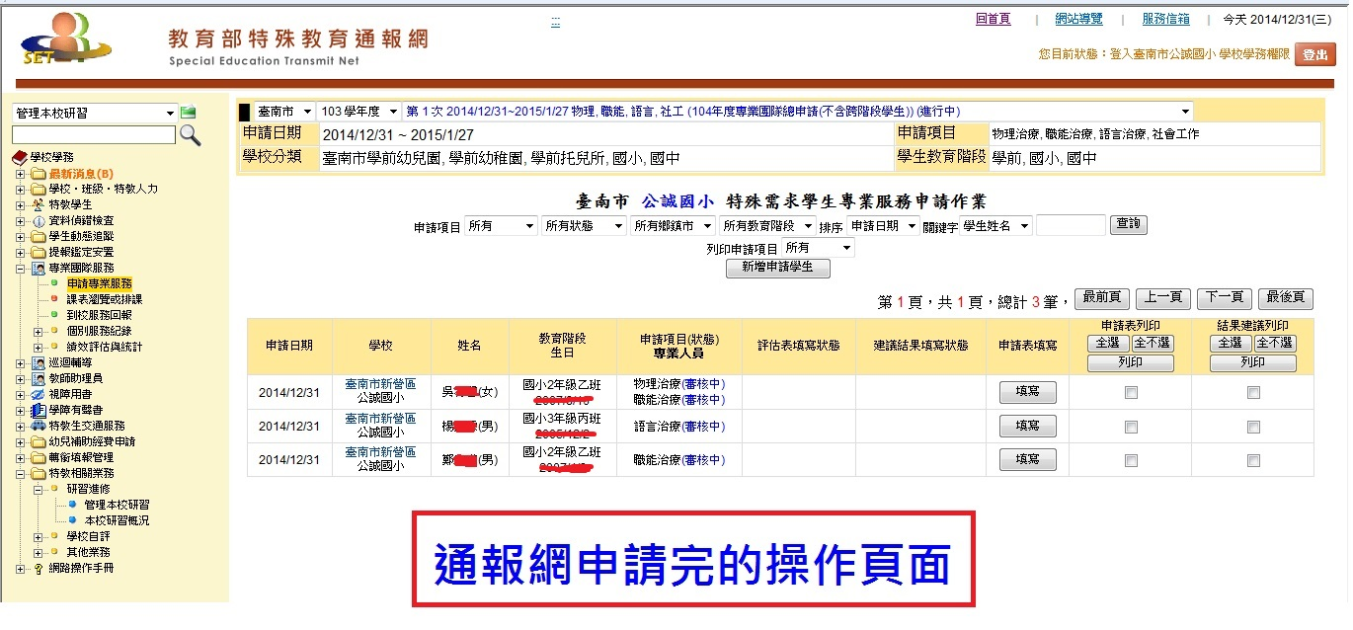

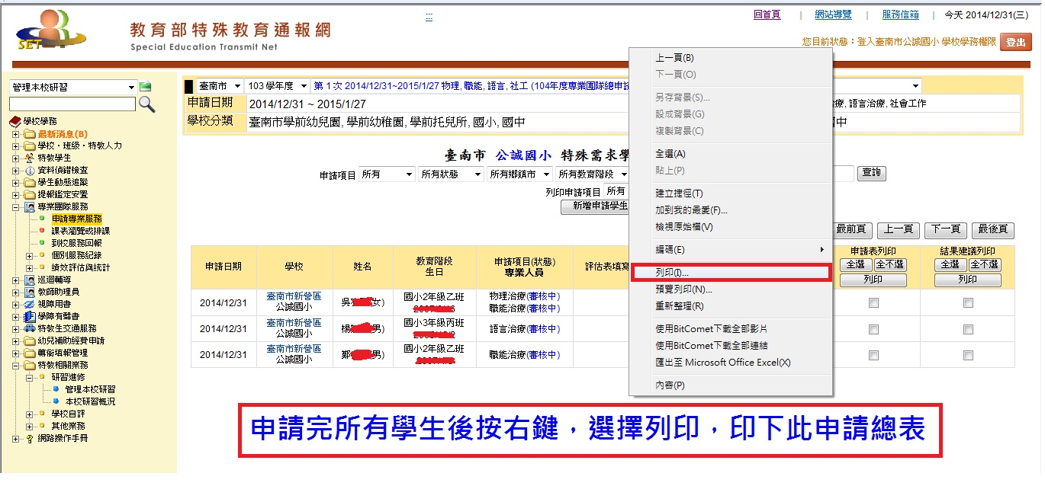

附件5
臺南市特殊教育專業團隊申請及服務流程
1月填寫並郵寄「特殊教育相關專業服務審核表」及特教通報網申請總表
特教通報網線上申請（新/舊個案均需填寫申請表）
↓
專任治療師評估（先紙本再現場）
↓
線上審核（通過；不通過）、派案給治療師
↓
以公文核發經費（於通報網查看；含每年一小時IEP會議時數）
↓
各校通知治療師安排治療時間（直接、間接治療均可）
↓
治療師第一次治療後線上輸入「評估結果建議書」
↓
期中治療師每次治療後線上填寫「服務紀錄」
【家長/老師至少參與一次治療活動，以提供諮詢或討論】
↓
6月底學校端及治療師端線上輸入「績效評估表」
↓
6月底各校送已執行之委託經費收支清單及統一收據至特教中心核銷
（私立學校加送印領清冊）
↓
11月各校送剩餘時數之委託經費收支清單及統一收據至特教中心核銷
（私立學校加送印領清冊）

